Bài 5: ĐIỀU KHIỂN LED MA TRẬN
      - Mục đích và yêu cầu:
  - Trình bày được cấu tạo của led ma trận
  - Kết nối được led ma trận với vi điều khiển
  - Lập trình điều khiển được led ma trận hiển thị kí tự
  - Xác định nguyên nhân và sửa chữa được các hư hỏng
  - Lắp ráp đúng kỹ thuật
  - An toàn cho người và thiết bị
      - Thiết bị - Dụng cụ - Nguyên vật liệu thực tập
- Máy vi tính
- Bộ thí nghiệm vi điều khiển
- Cáp nối, chip vi điều khiển 89C51
- Kit nạp vi điều khiển
      - Cấu tạo led ma trận
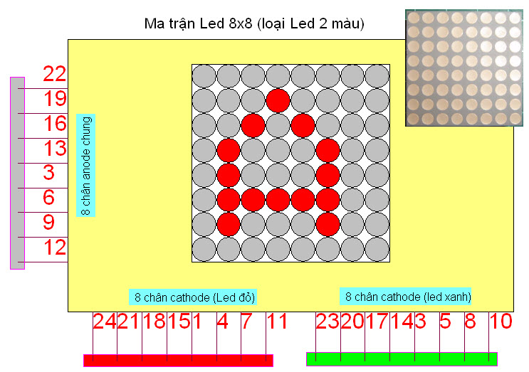
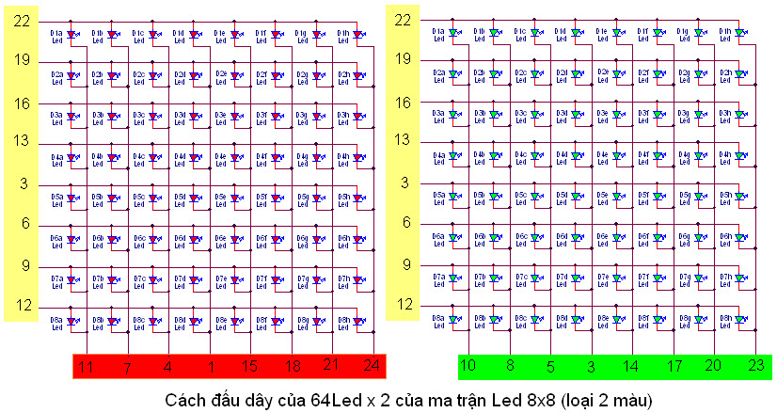
Hình 1: Cấu tạo và sơ đồ chân led ma trận 2 màu
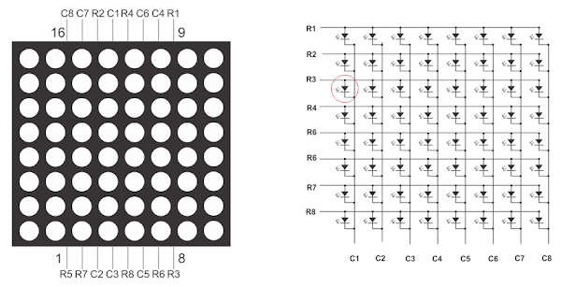
Hình 2: Cấu tạo và sơ đồ chân led ma trận 1 màu
- Cách hoạt động
Sơ đồ cách nối các led của bảng ma trận 8x8: 8 chân Anode chung nối theo từng hàng và 8 chân Cathode chung nối theo từng cột. Khi chân chung của một hàng cho nối vào nguồn Vcc và nếu lúc này chân Cathode của một cột qua một điện trở hạn dòng cho nối xuống mass, thì led trên hàng và trên cột tương ứng sẽ sáng.
5.1. ĐIỀU KHIỂN HIỂN THỊ
Chương trình hiển thị kí tự A trên led ma trận
- Trình töï thöïc hieän:
Bước 1: Phân tích yêu cầu của bài: hiển thị kí tự A trên led ma trận
Bước 2: Giải thích lưu đồ giải thuật:
Begin

Gởi dữ liệu ra hàng thứ i

End
Gởi mã quét ra chọn cột thứ i sáng

Delay
Tăng hàng kế, cột kế

Hình 3: Lưu đồ hiển thị chữ A
trên led ma trận

Bước 3: Viết chương trình và mô phỏng chương trình trên máy tính
;xxxxxxxxxxxxxxxxxxxxxxxxxxxxxxxxxxxxxxxxxxxxxxxxxxxxxxxxxxxxxxxxx
;chuong trinh hien thi ki tu chu A mau xanh tren ma tran led dung yen
;ma chu A = 007H,0DBH,0DDH,0DBH,007H
;ket noi p0 voi col scan
;ket noi p2 voi green data
;xxxxxxxxxxxxxxxxxxxxxxxxxxxxxxxxxxxxxxxxxxxxxxxxxxxxxxxxxxxxxxxxx
hang equ p3
cot equ p2
org 0000h
mov hang, #0ffh
main: mov cot, #11111101b ;goi ma quet cho cot
mov hang, #007h ;goi du lieu ra hang
lcall delay
mov hang, #0ffh ; chong lem
mov cot, #11111011b
mov hang, #0DBh
lcall delay
mov hang, #0ffh
mov cot, #11110111b
mov hang, #0ddh
lcall delay
mov hang, #0ffh
mov cot, #11101111b
mov hang, #0DBh
lcall delay
mov hang, #0ffh
mov cot,#11011111b
mov hang, #007h
lcall delay
mov hang, #0ffh
sjmp main
;xxxxxxxxxxxxxxxxxxxxxxxxxxxxxxxxxxxxxxxxxxxx
;chuong trinh con delay nho
;xxxxxxxxxxxxxxxxxxxxxxxxxxxxxxxxxxxxxxxxxxxx
delay: mov r5, #1
de: mov r6, #255
djnz r6, $
djnz r5,de
ret
end

Mô phỏng trên phần mềm Proteus:
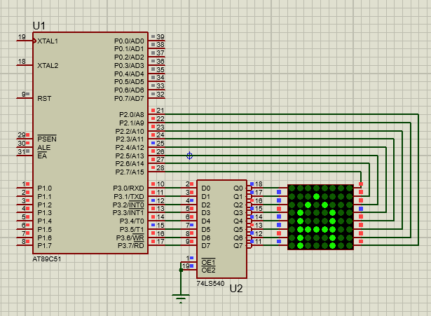
Hình 4: Mô phỏng điều khiển hiển thị chữ A trê led ma trận
Bước 4: Nạp chương trình cho chip 89C51
Bước 5: Gắn 89C51 vào mô hình và đấu nối các port của vi điều khiển tương ứng với hàng và cột led ma trận như khai báo ở bước 3.
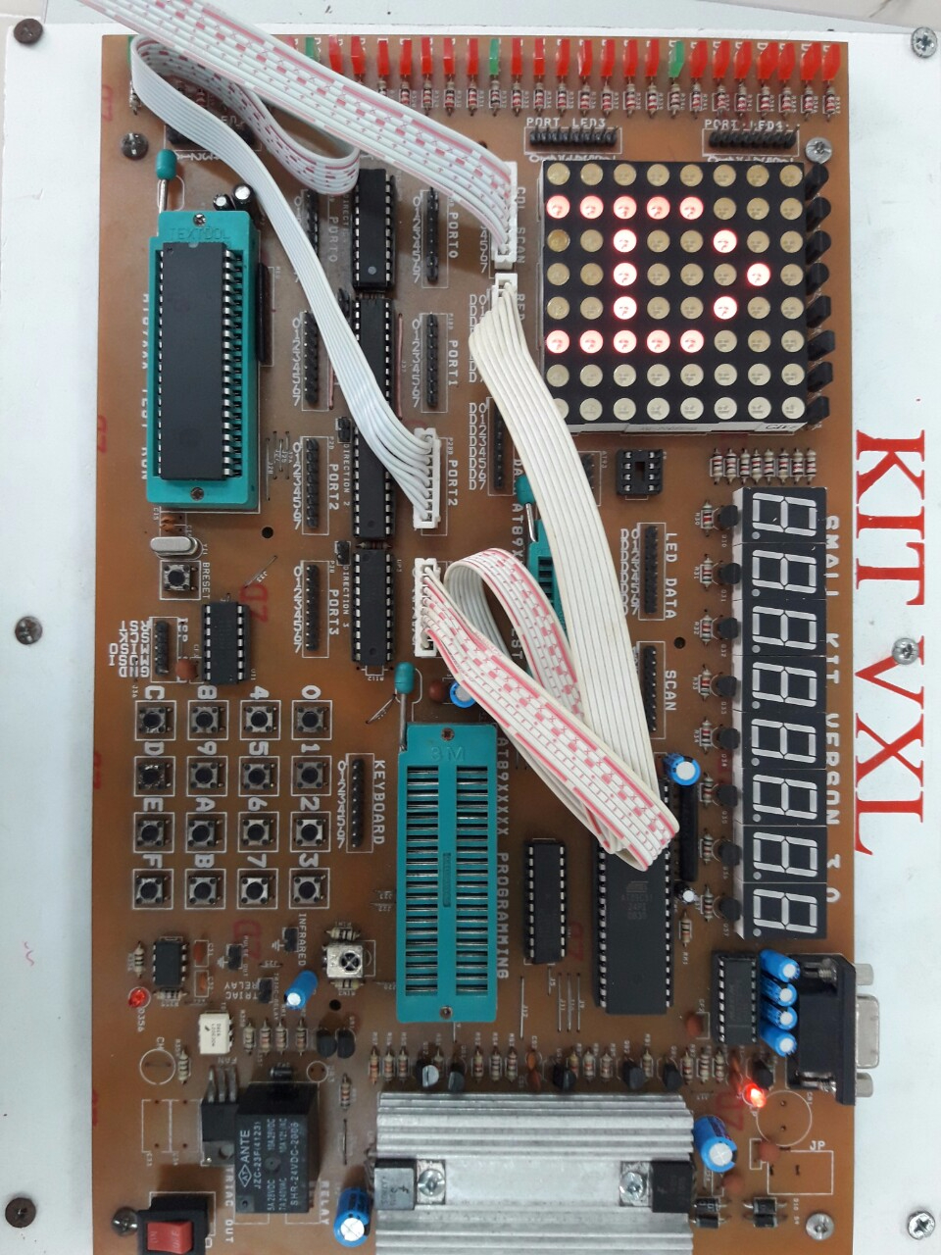
Hình 5: Đấu dây kết nối vi điều khiển với led ma trận
Bước 6: Cấp nguồn cho mô hình. Quan sát và kiểm tra.

- Các hư hỏng, nguyên nhân và biện pháp khắc phục
Hư hỏng | Nguyên nhân và biện pháp khắc phục
Không nạp được chương trình | Chọn sai chip nạp  Board nạp hư  Dây USB hư  Chưa cài driver board nạp | Chọn lại  Thay board khác  Kiểm tra và thay thế  Kiểm tra và cài đặt
Không xuất được ra led ma trận | Chương trình sai  Kết nối sai port  Đặt các giá trị data xuất hàng, cột sai | Kiểm tra và nạp lại  Kiểm tra và sửa lại  Kiểm tra và nạp lại
Led xuất không đúng yêu cầu của đề bài | Chương trình sai  Kết nối cáp không chính xác  Chân chip không tiếp xúc tốt với socket | Kiểm tra và nạp lại  Kiểm tra và sửa lại  Kiểm tra và gắn lại

- Bài tập ứng dụng:
- Hãy viết chương trình hiển thị kí tự A sáng một giây, kí tự B sáng một giây và lặp lại.
- Hãy viết chương trình đếm lên từ 0 đến 9.

